Министерство образования и науки РФ

Федеральное государственное автономное образовательное

учреждения высшего образования

«Национальный исследовательский технологический университет «МИСиС»

Кафедра бизнес-информатики и систем управления производством

**Отчет по лабораторной работе №1 на тему:**

«Моделирование линейных динамических систем»

по дисциплине

**«Математическое моделирование»**

Направление подготовки:

01.03.04 Прикладная математика

|  |  |
| --- | --- |
| Выполнил:  __Ивершин В.С__  ___БПМ-19-2 ___  (группа)  ___07.11.2021___  (дата сдачи работы)    Подпись:______________ | Проверил:  _Добриборщ Д.Э.  _______________  (оценка)  _______________  (дата проверки)    Подпись:_______________ |
|  |  |

 Москва – 2021

Вариант 11

**Цель работы:** ознакомление с пакетом прикладных программ SIMULINK и основными приемами моделирования линейных динамических систем.

**Ход работы:**

1. Исследование модели вход-выход.   
   1. Модель вход-выход имеет вид



Даны следующие параметры модели: $${n=2, a}_{0}=30,a_{1}=0.8{, b}_{0}=30,b_{1}=3{, b}_{2}=0$$

Из них получим следующее уравнение:

$$y^{\left(2\right)}+0.8y^{\left(1\right)}+30y=3u^{\left(1\right)}+30u$$ Произведем замену $s= \frac{d}{dt}$ $$s^{2}y+0.8sy+30y=3su+30u \\ y=\frac{30u-30y}{s^{2}}+\frac{3u-0.8y}{s}$$

По данному уравнению смоделировал схему:  
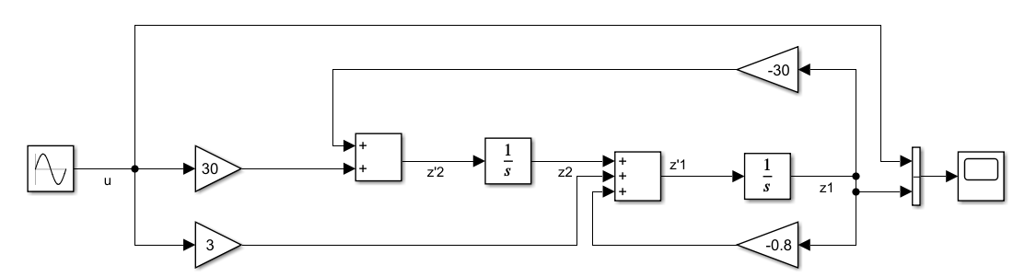

* 1. Вид входного воздействия u = 1(t) при нулевых начальных условиях:  
     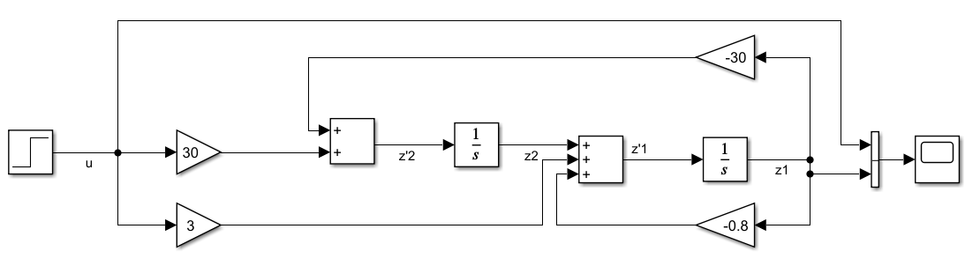

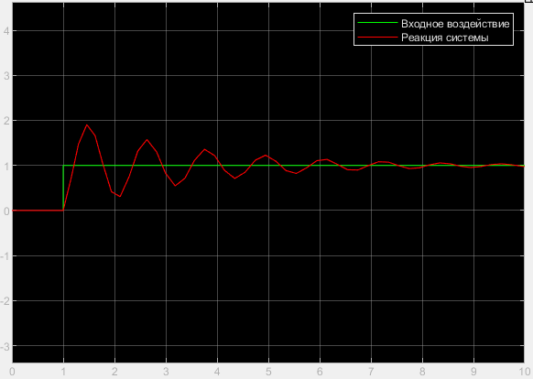

Вид входного воздействия u = 2sin(t) при нулевых начальных условиях:



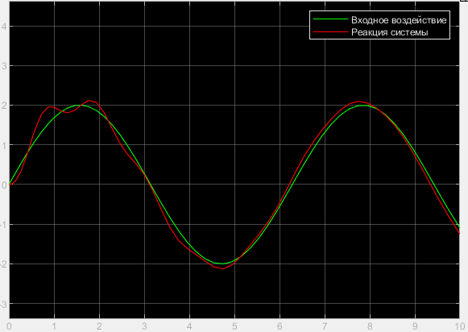

**1.3)** Моделирование свободного движения системы.   
 Это значит, что модель имеет нулевое входное воздействие, а также ненулевые начальные условия.  
Из условия: y(0) = 1, $\dot{y}\left(0\right)=0.5$  
 Обозначим выходные сигналы интеграторов как $z_{1}$ и $z_{2}$, а искомые начальные условия как $z_{1}\left(0\right)$ и $z_{2}(0)$.

$$z_{1}\left(0\right)=y\left(0\right)=1 \\ z_{2}=\dot{y}-3u+0.8y \\ z_{2}\left(0\right)=0.5-0+0.8=1.3$$

Из этого получим следующую модель:  
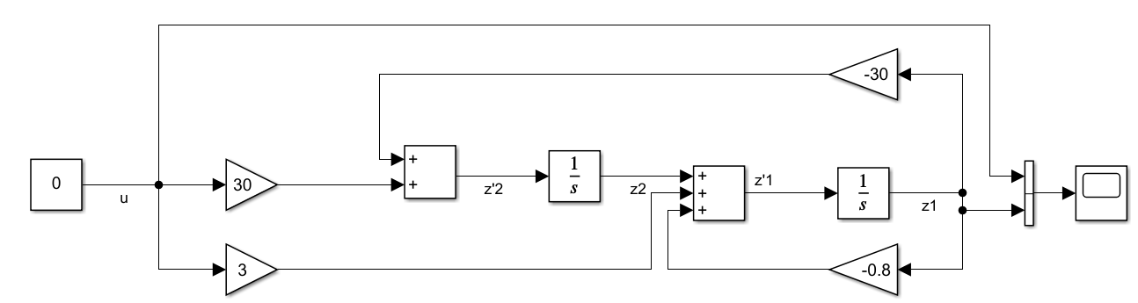  
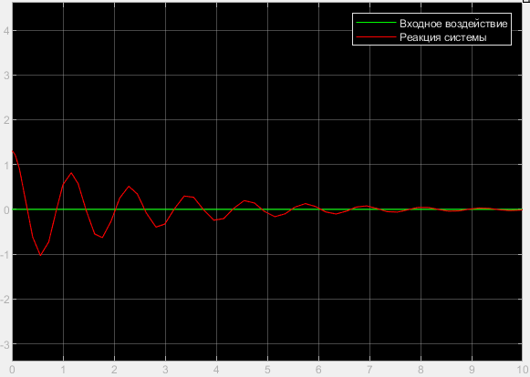

**2.** Исследование модели вход-выход.

**2.1)** Построение схемы моделирования линейной динамической системы.

Система может быть представлена в компактной векторно-матричной форме

$$\left\{\begin{aligned}&\dot{x}=Ax+Bu \\ &y=Cx\end{aligned}\right.$$

где А — $n×n$ матрица постоянных коэффициентов, B — $n×1$ вектор-столбец постоянных коэффициентов, С — $1×n$ вектор-строка постоянных коэффициентов, а x — n-мерный вектор состояния.

Из условия:

$$n=3; A=\left(\begin{matrix}0 & 1 & 1 \\ -4 & -1 & 2 \\ 0 & 1 & -2\end{matrix}\right); B=\left(\begin{aligned}0 \\ 2 \\ 1\end{aligned}\right);C^{T}=\left(\begin{aligned}1 \\ 0 \\ 0,5\end{aligned}\right)$$

Получим систему уравнений:

$$\left\{\begin{aligned}{\dot{x}}_{1}=x_{2}+x_{3} \\ {\dot{x}}_{2}={-4x}_{1}-x_{2}+2x_{3}+2u \\ {\dot{x}}_{3}=x_{2}-2x_{3}+u \\ y=x_{1}+0,5x_{3}\end{aligned}\right.$$

Схема моделирования:

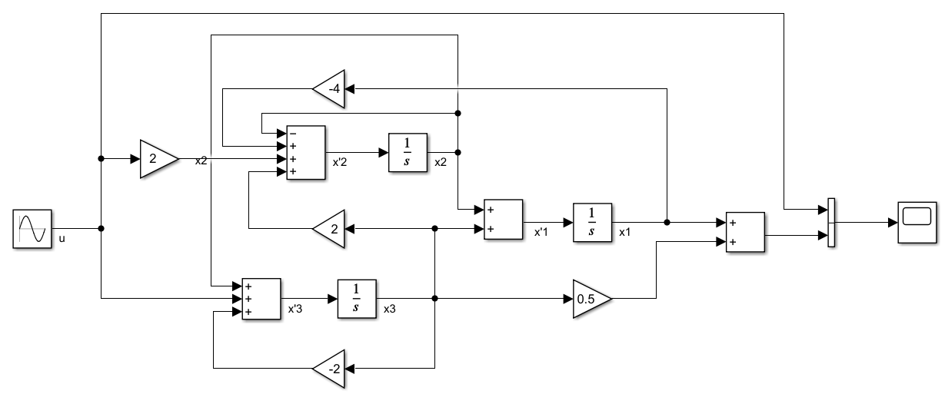

**2.2)** Осуществление моделирования линейной динамической системы при двух видах входного воздействия:  и .

При  и нулевых начальных условиях схема следующая:

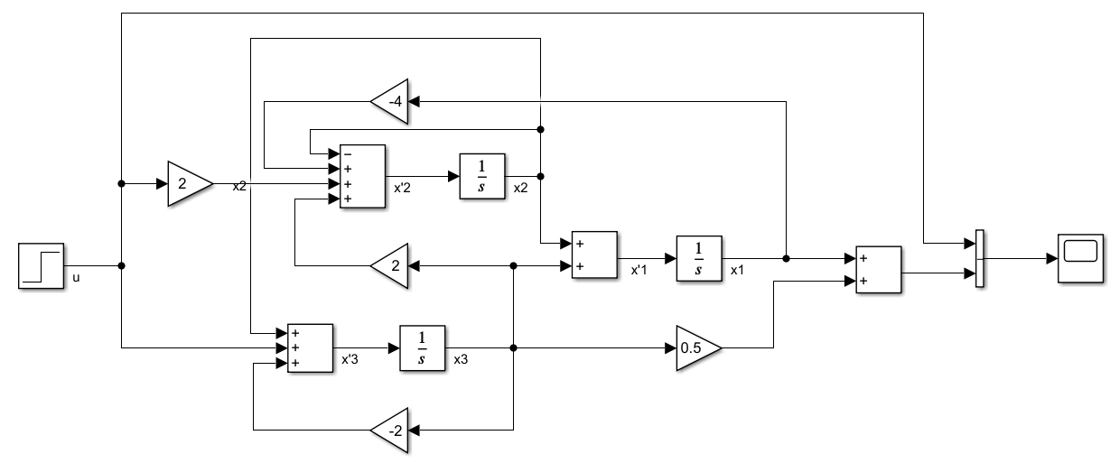

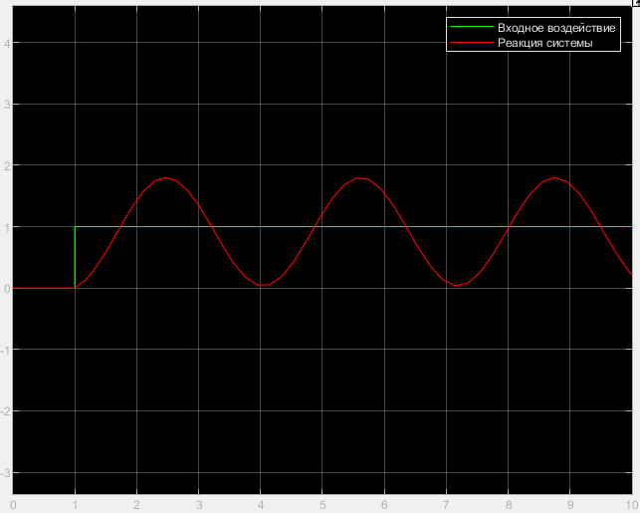

Если вид входного воздействия при нулевых начальных условиях:



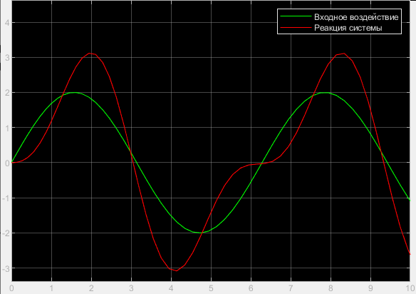

**2.3)** Осуществление моделирования свободного движения системы с начальными условиями

$$x_{1}\left(0\right)=0.5, { x}_{2}\left(0\right)=-2, { x}_{3}\left(0\right)=0$$

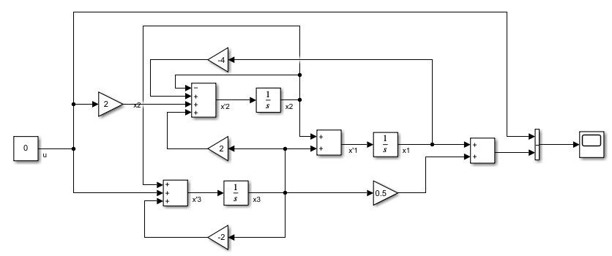

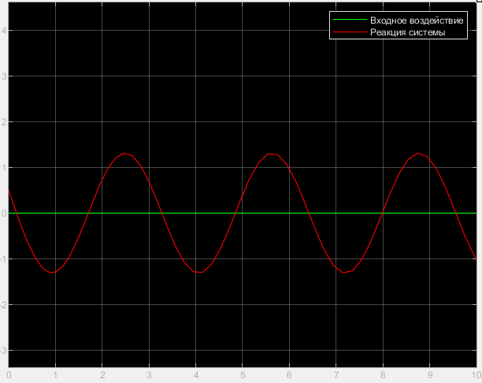

**Вывод:** с помощью пакета программ Simulink решил задачи моделирования процессов, происходящих в системах автоматического управления.